Мой прадед в годы Великой Отечественной войны.
Мой прадедушка, Тыщенко Петр Евграфович, родился 12 августа 1904 года в крестьянской семье. Закончил 4 класса. Стоял у самых истоков образования колхоза. В 1938 возглавил хозяйство колхоза « Трудовой Актив». Под его руководством колхоз не раз перевыполнял план на 140-150 процентов.
Война 1941-1945 года вошла в жизнь советского народа, как самая суровая и жестокая. На фронт Петра Евграфовича не взяли по болезни, но, не смотря на это, вся тяжесть по производству зерна и продуктов животноводства легла на его плечи. Вдали шла битва, а здесь, в колхозе, битвой была работа. Фронту нужен был хлеб, теплая одежда, оружие. Мужчины все на фронте, а женщины да ребятишки с утра до вечера в колхозе. Разговоры только о войне. Что там и как. Было очень трудно, все старались, помогали друг другу, делили невзгоды, голод и холод. Люди понимали, что хлеб, выращенный их трудом на поле - это тоже оружие, и сила этого оружия велика. В колхозе создавались комсомольские - молодежные бригады по вывозке зерна. В 1942 году на формирование танковой колонны, как многие другие добровольцы, председатель колхоза Петр Евграфович Тыщенко внес 110 тысяч рублей из своих сбережений.
В своем письме, прадедушка, на имя Председателя Государственного комитета обороны И.В. Сталина от 27.12.1942 г. писал: « У советского народа сейчас одна цель в жизни – быстрее уничтожить темные силы фашизма. Красная Армия, поддерживаемая всеми трудящимися страны, беспощадно громит лютого врага. Наш колхоз не отстает от передовых колхозов в оказании помощи фронту. Своевременно рассчитавшись с государством по всем видам обязательных поставок, колхоз сдал в счет натуроплаты МТС 1943 года 27600 пудов хлеба. Мы ничего не пожалеем для родной Красной Армии, для грядущей победы над фашизмом. Я лично вношу в фонд на строительство танков 110 тысяч рублей. Да здравствует любимая Родина».
В 1945 году он женился на Таисии Григорьевне. Вместе воспитали троих детей. Для них всегда служил примером честности, благородства и трудолюбия.

За свои заслуги Петр Евграфович был награжден медалью « За доблестный труд в годы Великой Отечественной Войны 1941-1942 гг». В 1957 году от района побывал в Москве на ВДНХ.
В 1967 году партийной организацией и правлением колхоза « Трудовой Актив» за хорошую работу, активное участие в общественной жизни, соблюдение трудовой дисциплины был занесен в Книгу почета колхоза « Трудовой Актив».
В 1972 году его наградили орденом Ленина.
Умер Петр Евграфович Тыщенко 1 сентября 1976 года.
В День Победы всей семьей мы собираемся у могилы отца, дедушки, прадедушки. С пожелтевшей фотографии смотрит на меня мой прадед, и я горжусь тем, что мой прадедушка Петр Евграфович Тыщенко не остался в стороне от общего дела - борьба с фашизмом. Идут годы…
И мне захотелось написать о том, что я знаю о своем прадедушке, о его заслугах перед Отечеством в годы войны. Пусть это будет моя маленькая семейная летопись, которая будет передаваться из поколения в поколение.
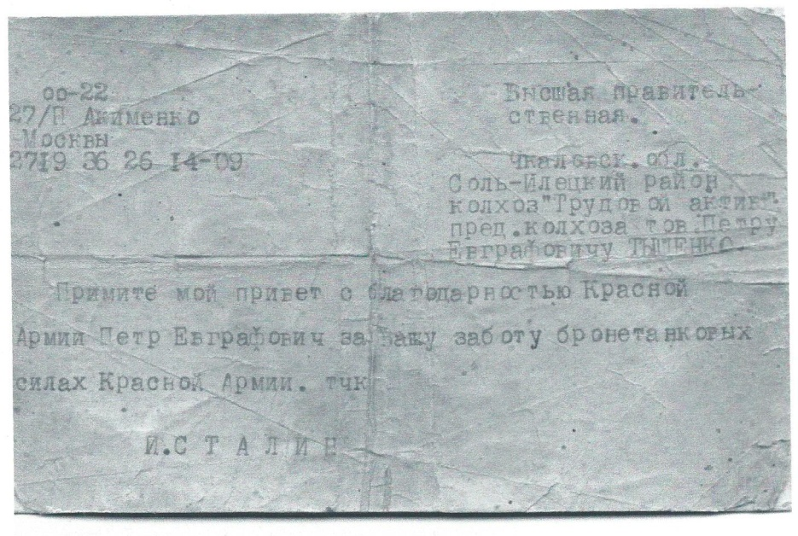

Телеграмма от И. Сталина

